**Лабораторна робота 9**

**Тема роботи**: Додавання статичних графічних об’єктів на сайт

**Мета роботи**: формувати вміння працювати з

графічними об’єктами на сторінках сайту.

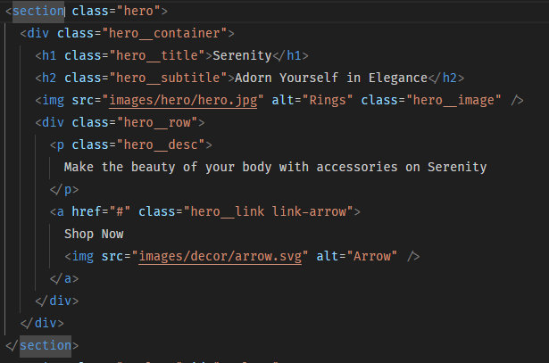



**Питання для заліку з роботи:**

1. Які графічні формати та якими командами мови розмітки відображаються?

<img/>

2. Що таке screen-reader? Для чого він призначений?

комп'ютерна програма, яка розпізнає й інтерпретує текст та перетворює його на "синтезоване мовлення", надаючи читачеві змогу чути озвучений текст.

3. Які обов’язкові атрибути має тег для відображення графічних об’єктів на веб-сторінці?

src, який містить шлях до зображення

4. Які стилі використовують для відображення графічного об`єкта на веб-сторінці?

background-image

5. Обґрунтуйте використання атрибутів ширини та висоти зображення.

width & height

6. Який вид комп`ютерної графіки краще використовувати для фотографій

Растровий